ПРОТОКОЛ
заседания ресурсного методического центра
секции «Изобразительное искусство»

27 апреля 2016 г. № 4

Председатель: Самосюк С.В.
Секретарь: Матренина С.Н.
Присутствовали: 25 человек

Тема заседания: «Развитие гуманитарной культуры обучающихся»
Повестка дня

№  п/п | Тема выступления | Исполнитель
1. | Портрет. Изображение человека.  Мастер-класс | Воронцова Екатерина Георгиевна, учитель ИЗО, МБОУ «СШ № 43»
2. | Техника «квиллинг». Мастер-класс | Доронина Лариса Владимировна, учитель ИЗО и технологии  МБОУ «Гимназия №1»
3. | Тематическое рисование к празднику 9 мая. Мастер-класс | Шестакова Елена Владимировна, педагог дополнительного образования, МАУДО города Нижневартовска «Центр детского творчества»
4. | Разное

Выступления по теме:

- СЛУШАЛИ: Самосюк С.В. – Светлана Васильевна рассказала о роли предмета «Изобразительное искусство» в развитии гуманитарной культуры обучающихся.
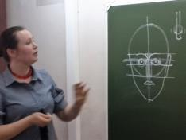
- СЛУШАЛИ: Воронцову Е.Г. – практическое занятие, проведенное педагогом, продемонстрировало технику работы над портретом на уроках ИЗО. Учитель, рассказал о технологии изображения человека, о тонкостях технологического процесса, объяснил значение данного вида работы для обучающихся.
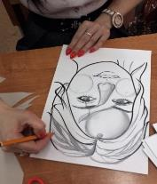
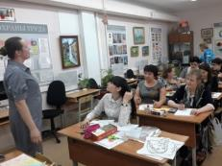

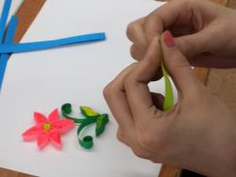
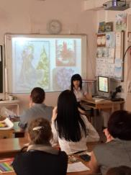
СЛУШАЛИ: Доронину Л.В. – Лариса Владимировна познакомила участников заседания с особенности техники «квиллинг». Рассказала о возможностях ее применения в урочной и внеурочной деятельности. Продемонстрировала педагогам технологию выполнения аппликации в данной технике, показала готовые работы воспитанников.
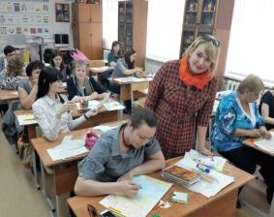
- СЛУШАЛИ: Шестакову Е.В. – Елена Владимировна показала технику и рассказала о тематике рисунков, которые могут быть подготовлены обучающимися к празднику 9 мая. Педагог обратила внимание на воспитание патриотизма данным видом работы на уроках ИЗО. На практике продемонстрировала участникам заседания насколько интересны и разнообразны могут быть тематические рисунки.

РЕШЕНИЕ:
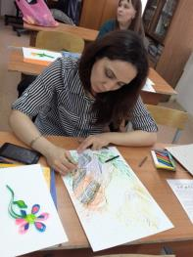
- Рекомендовать к использованию опыт, представленный педагогами Воронцовой Е.Г., Дорониной Л.В., Шестаковой Е.В.
- Продолжить обмен передовым опытом по актуальным вопросам педагогики и методики, через практические занятия для педагогов.
- Разместить представленный опыт на сайте РМЦ.
- Использовать тематические занятия в работе с обучающимися для формирования ценностного отношения к окружающему миру.

Председатель_____________ С.В. Самосюк
Секретарь _____________ С.Н. Матренина

